Привет!

Высылаю те моменты, которые вчера обсудили по SMART-задачам + обсудила некоторые вопросы с Инной
Посмотрите, пожалуйста, очень важный момент в пункте 17, сможем ли его реализовать?

1. Переименование: указала красным на скрине
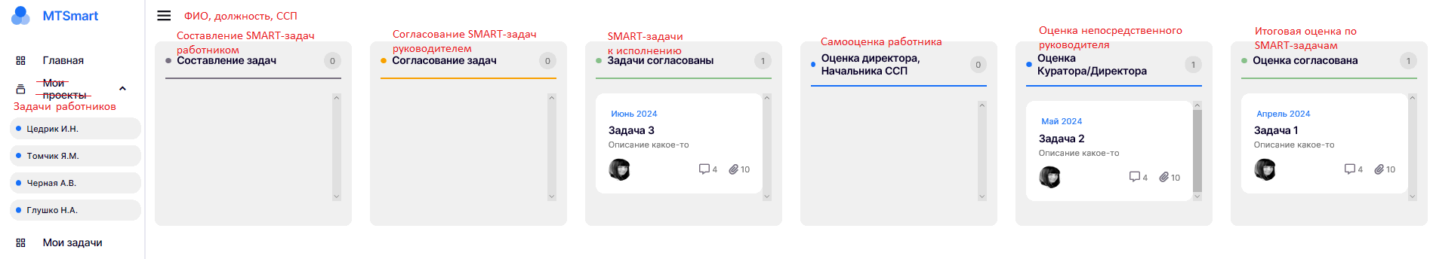
2. Названия кнопок на этапах «Составление задач» и «Самооценка работника»: «Сохранить» и «На согласование»
3. Названия полей в карточках задач по аналогии с таблицей

4. В меню показывать ФИО работника, а при открытии его карточки над карточками этапов отображать ФИО, ССП и должность сотрудника (по возможности)

5. Добавить в отчёт УМСТ столбец с ФИО руководителя, который согласовывает задачи

6. Исправить:
a. когда вводишь длинное описание задачи, смазывается текст
b. в плановом сроке даёт ввести в год максимум 6 цифр, а не 4

7. На этапе составления задач, где «Введите название» можем ли добавить какой-то значок по аналогии с другими полями, чтобы это поле было заметнее

8. Добавить возможность удаления задач

9. Скрыть раздел «Главная»

10. Переводить с этапа «Задачи согласованы» на этап «Самооценка работника» только задачи отчётного квартала (где плановый срок реализации = отчётному кварталу)

11. По возможности добавить было/стало при изменении задач. Если не получится, то будем просить указывать изменения в комментариях

12. Добавить описание оценочных суждений - пока просто для информации, текст вышлю после согласования с УМСТ

13. Создавать задачи отчётного квартала можно до статуса «Самооценка работника», т.е. до 1-го числа месяца, следующего за отчётным кварталом. Редактировать уже созданные задачи можно до этапа «Оценка согласована».

14. Оценка Куратора/Директора – на этом этапе у Поляковой И.Ю. есть возможность согласовать свои же задачи, такого не должно быть

15. Перенос не будем делать отдельным статусом, даём возможность изменять плановый срок реализации задачи (по аналогии с изменением других условий задачи)

16. Оставляем, как есть:
Обе кнопки «Сохранить» и «Перевести» («На согласование») оставляем и на этапе «Составление задач», и на этапе «Самооценка работника».
С этапа «Составление задач» на этап «Согласование задач» задачи переходят только после нажатия исполнителем на кнопку «На согласование», 25-го числа автоматически не переходят.
С этапа «Самооценка работника» на этап «Оценка непосредственного руководителя» задачи переходят или после нажатия на кнопку «На согласование», или автоматически 8-го числа месяца, следующего за отчётным периодом.

17. Сможем добавить на этапах «Согласование задач руководителем» и «Оценка непосредственного руководителя» возможность сохранять один комментарий по всем задачам вместе (а не по каждой отдельно)?
При этом также сделать 2 кнопки (как и у исполнителя): «Сохранить», когда комментарий сохраняется как черновик, но не отправляется исполнителю, его видит только руководитель; и «Отправить», когда комментарий отправляется исполнителю.
И добавить возможность согласования всех задач вместе, а не каждую задачу отдельно.
Я это вижу как объединение задач по кварталам и присоединение комментария и согласования к каждому кварталу отдельно.

/****************************ПИСЬМО НОВОЕ***************************/
Привет!

По результатам сегодняшней встречи:
1. Оповещения: что-то не так с письмами в лотусе (не видела)

2. При создании карточки задачи изменить наименование поля "Введите название" на "Введите наименование SMART-задачи"

3. Расширить окно с наименованием задачи (длинное название полностью не влазит)

4. В соответствии с п.16 предыдущего письма "С этапа «Составление задач» на этап «Согласование задач» задачи переходят только после нажатия исполнителем на кнопку «На согласование», 25-го числа автоматически не переходят."Сегодня обсудили, что переводим автоматически 25-го числа задачи из этапа "Составление SMART-задач работником" на этап "Согласование SMART-задач руководителем" вне зависимости от того, нажал исполнитель "На согласование" или нет.Если исполнитель в декабре создаст черновики задач на январь, февраль, март и апрель, то они все перейдут 25-го числа на согласование руководителю или только задачи января-марта?

5. Возможность добавления вложения появляется только после сохранения задачи на этапе "Составление SMART-задач работником" - так и оставляем или можем добавить возможность прикладывать вложения сразу при создании задачи?

6. При вложении файлов изменить названия кнопок: "Обзор" изменить на "Добавить", "Добавить" изменить на "Сохранить".

7. В Кабинете Поляковой И.Ю. вверху "И.Ю." перенесено на другую строку, сделать шире поле, чтобы ФИО помещалось полностью.

8. Кнопку "На согласование" выделить другим цветом.

9. Наименование 2 этапа: заменить "Согласование SMART-задач работником" на "Согласование SMART-задач руководителем".

10. Кнопку "Сохранить" переименовать в "Сохранить изменения" на всех этапах.

11. Первого числа первого месяца отчетного квартала перевести задачи из этапа "Согласование SMART-задач руководителем" на этап "SMART-задачи к исполнению" вне зависимости от того, нажал ли руководитель на кнопку "Согласовать".

12. На этапе согласования задач руководителем сделать 3 кнопки "Сохранить изменения", "Согласовано", "На доработку".
При нажатии "На доработку" задача возвращается на этап "Составление SMART-задач работником". Задача там находится до момента нажатия исполнителем на кнопку "На согласование".

13. Для удаления задачи заменить крестик на урну. Возможность удаления задачи оставляем только исполнителю, у руководителя такой возможности не будет.

14. На этапах оценки название поля "Оценочное суждение работника/руководителя" вписать в сам выпадающий список. Заменить значок (сейчас галочка в квадрате).

15. Отображать выбранное оценочное суждение (сейчас не отображается, но записывается).

16. На этапе "Итоговая оценка по SMART-задачам" отображать не требование к задаче, а оценочное суждение руководителя:
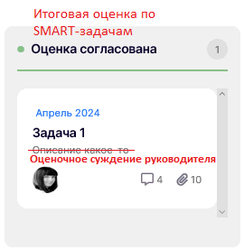

17. Обсуждали, что из этапа "Итоговая оценка по SMART-задачам" на этап "Согласование SMART-задач работником" задача в статусе "Просрочено" будет перенесена 20-го числа с изменением планового срока реализации на следующий месяц.Но получается, что задачи на 2 квартал будут планироваться с 20-го марта, а статус "Просрочено" будет проставлен только в апреле.И задача может быть изначально запланирована на февраль, тогда при переносе задачи на 2 квартал должен быть не +1 месяц, т.е. март, а +2 месяца, т.е. апрель.

На прошлой встрече обсуждали, что задачи в статусе "Просрочено" будут гореть красным и находиться на этапе "Оценка непосредственного руководителя",
исполнитель уже не сможет предложить новый статус по выполнению задачи, может только оставить комментарий с предложением нового статуса по задаче.

18. В карточке задачи изменить очередность полей: сначала наименование задачи, затем требование, затем плановый срок реализации.

По п.12 из первого письма "Добавить описание оценочных суждений - пока просто для информации, текст вышлю после согласlования с УМСТ"
прикладываю согласованный с УМСТ перечень статусов и описаний.
В выпадающем списке расположите, пожалуйста, статусы в той же очередности, что в файле.

 Описание оценочных суждений.docx

Продолжение к предыдущему письму:
20. Ранее в отчете УМСТ добавляли значения в баллах, сможем их заменить на %?
Тогда отчет для УМСТ будет выглядеть так:

Правильно ли я понимаю, что в отчёте не будет столбцов "Комментарий работника" и "Комментарий непосредственного руководителя"?

21. И ещё подумала об одном важном моменте с просрочкой
Пример: задача на февраль, выполнена в марте. Тогда за февраль должен быть статус "Просрочено", а за март "Выполнено в надлежащем качестве с нарушением срока от 8 до 30 календарных дней".
Оценка за оба месяца проводится в апреле.
Если в апреле выбрать "Просрочено" и указать фактическую дату выполнения - март, то непонятно, где проставить статус за март?

